С 30 июня в Красноярске изменится схема организации движения на ул. Ады Лебедевой
Изменения коснутся участка в районе перекрестка ул. Ады Лебедевой и ул. Перенсона. Автомобилистам там разрешат поворачивать налево с двух полос движения.
Такое решение приняла рабочая группа по мониторингу и организации дорожного движения. Оптимизацию решено провести после анализа интенсивности движения и распределения потоков. Мониторинг показал, что нынешняя схема организация дорожного движения приводит к образованию заторов и «конфликтных точек». Сейчас на перекрестке с одной полосы можно только поворачивать налево, а с другой - ехать прямо и поворачивать направо.
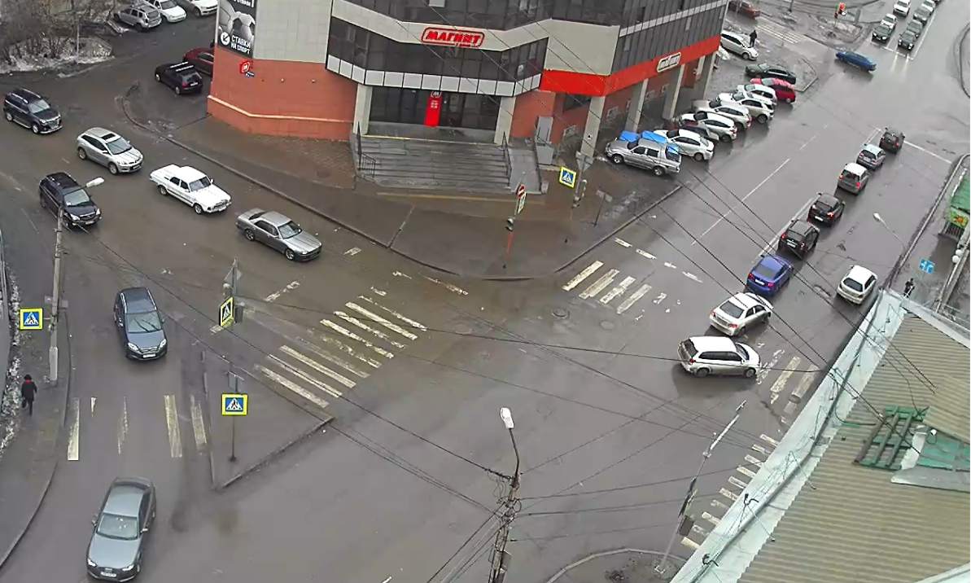

Однако мониторинг показал, что с правой полосы направо по шлюзу (с ул. Ады Лебедевой на ул. Перенсона) в час поворачивает 465 единиц транспорта, с правой полосы прямо (с ул. Ады Лебедева в ул. Вейнбаума) едет - 248 единиц в час, а с левой полосы налево (с ул. Ады Лебедева на ул. Республики) ежечасно поворачивает 874 машин.
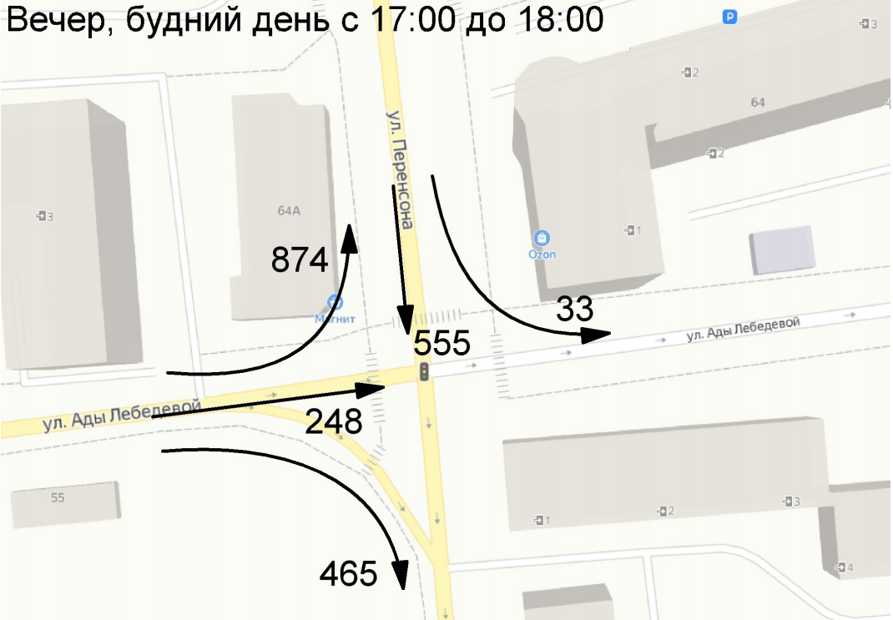
Таким образом, для снижения заторовой ситуации на перекрестке решено поменять дорожно-знаковую информацию и разрешить водителям поворачивать налево с двух полос движения.
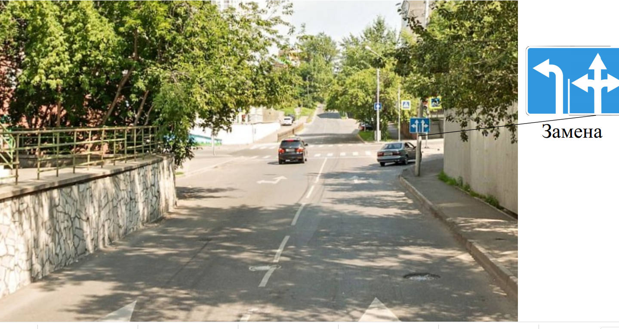
Изменения будут введены с 30 июня 2021 года. Схема будет действовать в постоянном режиме.

